22.3 实际问题与二次函数
一、课后作业（温馨提示：本作业请于第二天将本页撕下交给课代表）姓名：
1.特殊代数式求值：
①如图看图填空： （1）a＋b＋c_______0 （2）a－b＋c_______0 （3）2a－b _______0
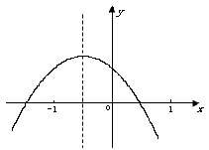
②如图2a＋b _______0，4a＋2b＋c_______0
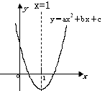

2．利用抛物线图象求解一元二次方程及二次不等式
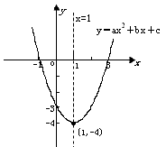
（1）方程ax²＋bx＋c＝0的根为__________；
（2）方程ax²＋bx＋c＝－3的根为__________；
（3）方程ax²＋bx＋c＝－4的根为__________；
（4）不等式ax²＋bx＋c＞0的解集为________；
（5）不等式ax²＋bx＋c＜0的解集为________；
（6）不等式－4＜ax²＋bx＋c＜0的解集为________．
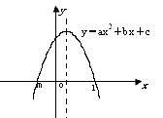

3.根据图象填空：
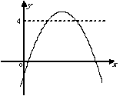
（1）a_____0；（2）b_____0；（3）c______0；
（4）△＝b²－4ac_____0；（5）a＋b＋c_____0；
（6）a－b＋c_____0；（7）2a＋b_____0；
（8）方程ax²＋bx＋c＝0的根为__________；
（9）当y＞0时，x的范围为___________；
（10）当y＜0时，x的范围为___________；
4．已知抛物线y＝x²－2kx＋9的顶点在x轴上，则k＝____________．
5．已知抛物线y＝kx²＋2x－1与坐标轴有三个交点，则k的取值范围___________．
6．已知函数y＝ax²＋bx＋c（a，b，c为常数，且a≠0）的图象如图所示，则关于x的方程
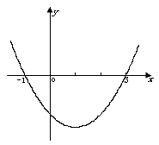
ax²＋bx＋c－4＝0的根的情况是（ ）
A．有两个不相等的正实数根 B．有两个异号实数根
C．有两个相等实数根 D．无实数根
4．如图为二次函数y＝ax²＋bx＋c的图象，在下列说法中：
①ac＜0；②方程ax²＋bx＋c＝0的根是x₁＝－1，x₂＝3；
③a＋b＋c＞0；④当x＞1时，y随x的增大而增大．
正确的说法有__________________（把正确的序号都填在横
线上）．

二、获取新知识:22.3.1实际问题与二次函数（1）
(一)阅读教科书：P49-50
(二)学习目标：
几何问题中应用二次函数的最值．
(三)自我尝试
1．抛物线y＝－(x＋1)²＋2中，当x＝___________时，y有_______值是__________．
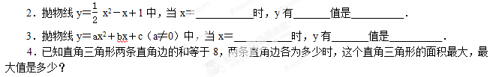

6．如图，四边形的两条对角线AC、BD互相垂直，
AC＋BD＝10，当AC、BD的长是多少时，四边形ABCD的
面积最大？

7．一块三角形废料如图所示，∠A＝30°，∠C＝90°，AB＝12．
用这块废料剪出一个长方形CDEF，其中，点D、E、F分别在AC、
AB、BC上．要使剪出的长方形CDEF面积最大，点E应造在何处？

8.如图，点E、F、G、H分别位于正方形ABCD的四条边上，四边形EFGH也是正方形．当点E位于何处时，正方形EFGH的面积最小？

